ZADANIA DLA GRUPY „Bursztynki” 8.05.2020r. /PIĄTEK/
- Drogie „Bursztynki” wysłuchajcie pieśni „Płynie Wisła, płynie” postarajcie się zapamiętać jak najwięcej tekstu z utworu.
https://www.youtube.com/watch?v=0oPokemvQ90
- Poloneza wszyscy znamy, ale dla przypomnienia posłuchajcie.
https://www.youtube.com/watch?v=_PpfJUDGyBI
- „Sławni Polacy” – Fryderyk Chopin
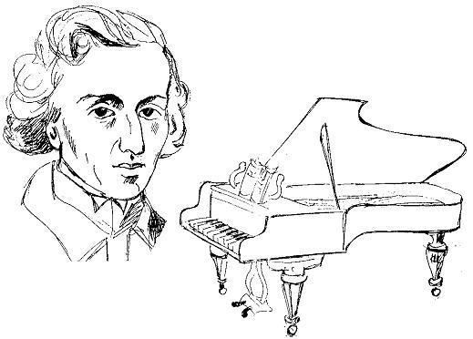Urodził się w Żelazowej Woli. Już w wieku 6 lat grał na fortepianie, objawiając niezwykły talent. Pierwsze kompozycje tworzył w wielu 7 lat…był to polonez g – moll i b – dur. W wielu 20 lat wyjechał z Warszawy do Paryża. Udzielał tam prywatnych lekcji. Pierwszy koncert dał w lutym 1832r. W wielu 39 lat zmarł na gruźlicę. Ale muzyka kompozytora jest wciąż żywa. Od 1927r. co 5 lat organizowany jest międzynarodowy konkurs pianistyczny imienia Fryderyka Chopin.
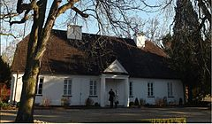 Dom w Żelazowej Woli.
- Karty pracy:
Zał. nr 1 – 8.05.2020r. – syrenka (należy ozdobić według własnego pomysłu np.; ogon – brokat)
Zał. nr 2 – 8.05.2020r. – Kraków, Warszawa

Źródło: youtube.com; chomikuj.pl; wikipedia.org; usługi Bing – obrazy; superkid.pl

